НАЦІОНАЛЬНИЙ УНІВЕРСИТЕТ «ЛЬВІВСЬКА ПОЛІТЕХНІКА»

ІНСТИТУТ КОМП’ЮТЕРНИХ НАУК ТА

ІНФОРМАЦІЙНИХ ТЕХНОЛОГІЙ



ЗВІТ

про виконання лабораторної роботи № 6,1

«Пошук елементів одновимірного масиву ітераційним та рекурсивним способом»

з дисципліни «Алгоритмізація та програмування»

студентки групи ІТ-12

Прендкович Ірини Віталіївни

Умова завдання

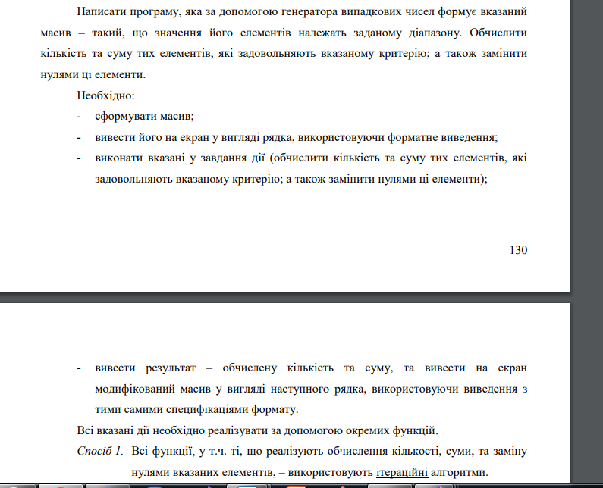

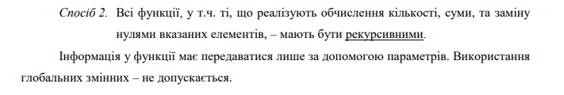

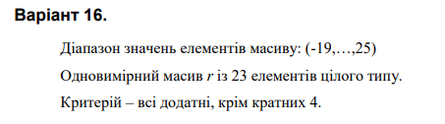

Відповідь

#include <iostream>

#include <iomanip>

#include <time.h>

using namespace std;

void Create(int* r, const int size, const int Low, const int High)

{

for (int i = 0; i < size; i++)

r[i] = Low + rand() % (High - Low + 1);

}

void Print(int* r, const int size)

{

for (int i = 0; i < size; i++)

cout << setw(4) << r[i];

cout << endl;

}

int Sum(int* r, const int size)

{

int j = 0;

int S = 0;

for (int i = 0; i < size; i++)

if ((r[i] > 0) && (r[i] % 4 != 0))

S += r[i];

return S;

}

void Replacing(int* r, const int size)

{

for (int i = 0; i < size; i++)

if ((r[i] > 0) && (r[i] % 4 != 0))

cout << 0 << " ";

else

cout << r[i] << " ";

}

int Count(int* r, const int size)

{

int j = 0;

for (int i = 0; i < size; i++)

if ((r[i] > 0) && (r[i] % 4 != 0))

j++;

return j;

}

int main()

{

srand((unsigned)time(NULL));

const int n = 23;

int r[n];

int j;

int Low = -19;

int High = 25;

Create(r, n, Low, High);

cout << "Original masive" << endl;

Print(r, n);

cout << endl;

cout << "Calculating sum" << endl;

cout << "S = " << Sum(r, n) << endl;

cout << endl;

cout << "Calculating count" << endl;

cout << "j = " << Count(r, n) << endl;

cout << endl;

cout << "Replaced elements" << endl;

Replacing(r, n);

cout << endl;

system("pause");

return 0;

}

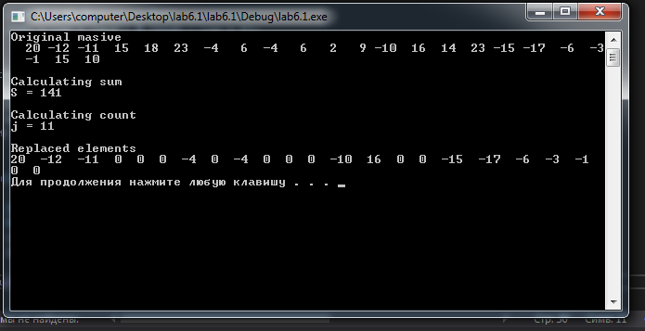

#include "pch.h"

#include "CppUnitTest.h"

#include "../lab6.1/lab6.1.cpp"

using namespace Microsoft::VisualStudio::CppUnitTestFramework;

namespace UnitTest61

{

TEST_CLASS(UnitTest61)

{

public:

TEST_METHOD(TestMethod1)

{

int t;

const int n = 4;

int r[n] = { 20, 1, -5, 6 };

t = Sum(r, n);

Assert::AreEqual(t, 7);

}

};

}

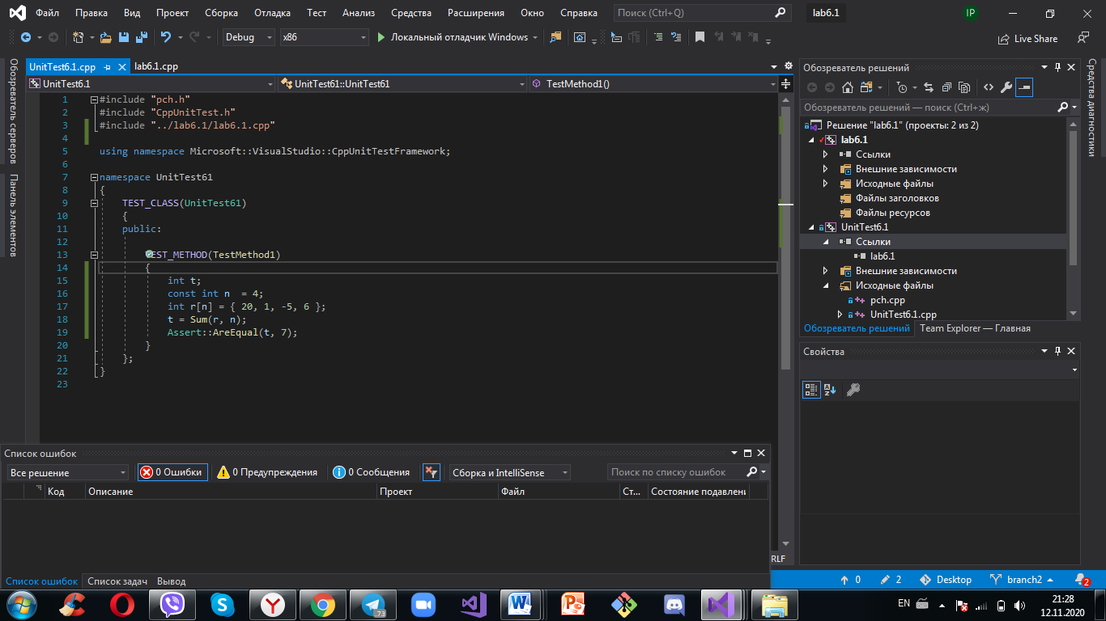

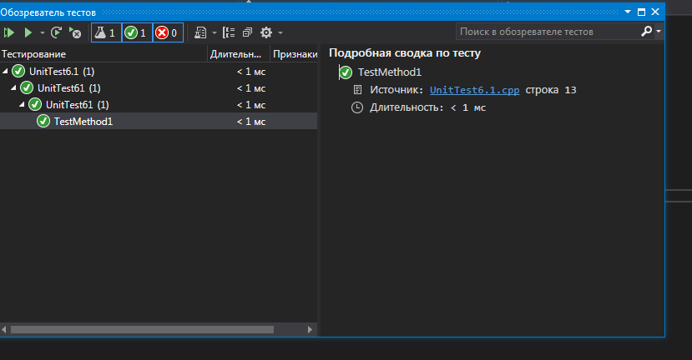

Висновок

На лабораторній роботі навчилася програмувати пошук послідовним переглядом, обчислення кількості та суми заданих елементів одновимірного масиву.